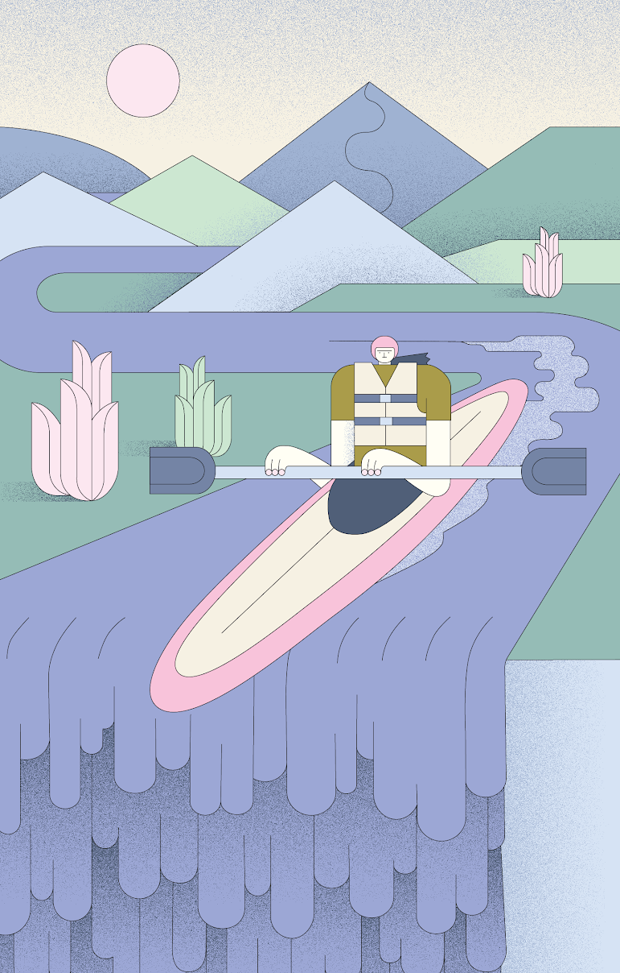
Überblick Wasserkraft
„Motor“ des Wasserkreislaufs:

_________
_________________________

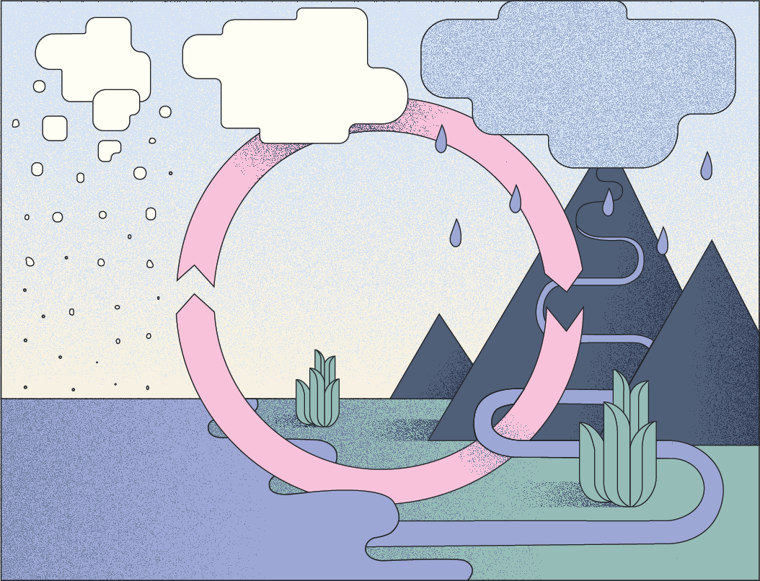
Wasserkreislauf:

1. ___________________________________

2. ___________________________________
3. ___________________________________
4. ___________________________________

Warum fließt Wasser und wie entsteht ein See?
- Arbeitsauftrag:
Geh mit einem Höhenmessgerät (z.B. Handyapp) an einem Fluss oder Bach flussabwärts. Notiere was dir auffällt.
_______________________________________________________________________________
_______________________________________________________________________________
_______________________________________________________________________________
_______________________________________________________________________________
- Arbeitsauftrag:
Versucht in der Gruppe einen kleinen künstlichen See zu erschaffen. Beschreibe deine Vorgehensweise und beobachte, was passiert, wenn mehr Wasser nachfließt.
_______________________________________________________________________________
_______________________________________________________________________________
_______________________________________________________________________________
_______________________________________________________________________________

Wie kann man die Kraft des Wassers nutzen?
Turbine
(____________________)

Generator
(____________________)

Wasserkraft
(__________________)

Arten von Wasserkraftwerken
Arbeitsauftrag: Finde heraus, wie die jeweiligen Wasserkraftwerke funktionieren. Recherchiere dazu im Internet.
Laufwasserkraftwerk
Wo? ___________________________________________
Wie? ___________________________________________
___________________________________________
___________________________________________
Typisch! ___________________________________________
Speicherkraftwerk
Wo? ___________________________________________
Wie? ___________________________________________
___________________________________________
___________________________________________
Typisch! ___________________________________________

Pumpspeicherkraftwerk
Wo? ___________________________________________
Wie? ___________________________________________
___________________________________________
___________________________________________
___________________________________________
Typisch! ___________________________________________
INFOBOX:
Wasserkraft ist eine uralte Technik. Jahrhundertelang wurden wasserbetriebene Getreide-, Säge- und Walkmühlen oder auch Hammerwerke genutzt, um den Menschen körperliche Arbeit abzunehmen.

